МИНОБРНАУКИ РОССИИ

Федеральное Государственное бюджетное образовательное учреждение высшего образования

«МИРЭА –Российский технологический университет»

Лабораторный практикум

(Практическая часть)

ЦИФРОВАЯ ОБРАБОТКА ИЗОБРАЖЕНИЙ

Тема: НЕЙРОННЫЕ СЕТИ

Москва 2019

Простой классификатор изображений на Python с помощью библиотеки TensorFlow

Martin Leblanc ; FlorianCassayre

Данная лаборатория посвящена созданию классификатора изображений, используя TensorFlow — библиотеку машинного обучения от Google.

Для выполнения лабораторной работы понадобится:
- компьютер с 64-битной операционной системой Ubuntu 16.04 или выше (если используется Windows, рекомендуется установить виртуальную машину);
- библиотека TensorFlow версии 1.13 или выше, но не 2.0;
- язык Python версии 3.6;
- утилита curl

Постановка задачи
Что должен выполнить алгоритм:
- проанализировать изображение и определить, есть ли на нём цветок;
- если есть — определить, к какой из предложенных категорий он относится;
- вывести процент уверенности в своём ответе.
Категории цветов, включенные во входной набор данных: ромашки, одуванчики, розы, подсолнухи и тюльпаны.
Мы будем использовать Inception v3 — готовую модель машинного обучения для тренировки на нашем собственном наборе данных. Эта нейронная сеть используется в «Кампании по широкомасштабному распознаванию образов ImageNet» (ILSVRC — ImageNet Large Scale Visual Recognition Challenge) и ранее на ней проводилось обучение описываемого алгоритма на определение категорий объектов на изображениях.

Настройка инструментов
Установите Python, менеджер пакетов pip и утилиту curl. Для этого необходимо открыть терминал Ubuntu и ввести следующие команды:

sudo apt update
sudo apt install python3 pip3 curl

Установите tensorflow

pip3 install tensorflow tensorflow-hub

Подготовка входных данных для обучения
Чтобы модель Inception v3 могла определять цветы на изображениях, необходимо подготовить входные данные, на которых алгоритм будет обучаться. Для этого сначала следует создать каталог на вашем основном компьютере / виртуальной машине с названием tf_files

mkdir tf_files

а затем перейти в него

cd tf_files

Загрузите архив с изображениями цветов, которые будут входными данными

curl -O http://download.tensorflow.org/example_images/flower_photos.tgz

Разархивируйте полученный файл командой:

tar xzf flower_photos.tgz

В каталоге flower_photos вы увидите поддиректории daisy (ромашки), dandelion (одуванчики), roses (розы), sunflowers (подсолнухи) и tulips (тюльпаны).

Получение примера исходного кода
В каталоге tf_files введите команду

curl -O \ https://raw.githubusercontent.com/tensorflow/hub/master/examples/image_retraining/retrain.py

Для обучения введите следующую команду:

python3 ./retrain.py \
--bottleneck_dir=bottlenecks \
--how_many_training_steps 500 \
--model_dir=inception \
--output_graph=retrained_graph.pb \
--output_labels=retrained_labels.txt \
--image_dir flower_photos

Пока модель Inception обрабатывается (а это займёт продолжительное время), вы увидите, что сначала создаются критические параметры (bottlenecks), как это показано на скриншоте ниже. Критические параметры — это последний слой перед основным слоем начальной модели, который будет классифицировать изображения. В них заключается содержательное, но при этом компактное резюме изображения, которое помогает классификатору сделать наиболее точный выбор:

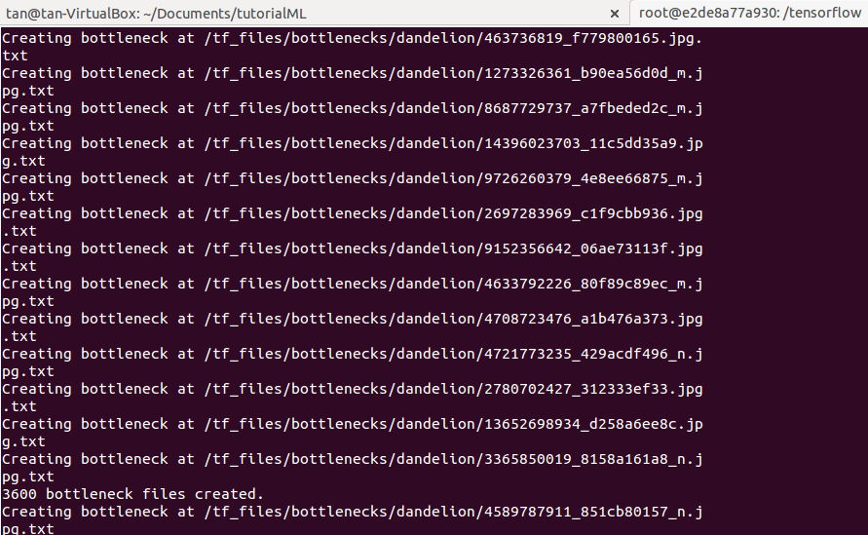

После того, как обучение критических параметров завершится, алгоритм перейдёт на финальный этап обучения. Во время обучения в терминале будут отображены следующие параметры: точность обучения (train accuracy) и точность проверки (validation accuracy). Вы увидите аналогичную скриншоту ниже картину. В конце будет отображено значение точности от 85% до 99%:
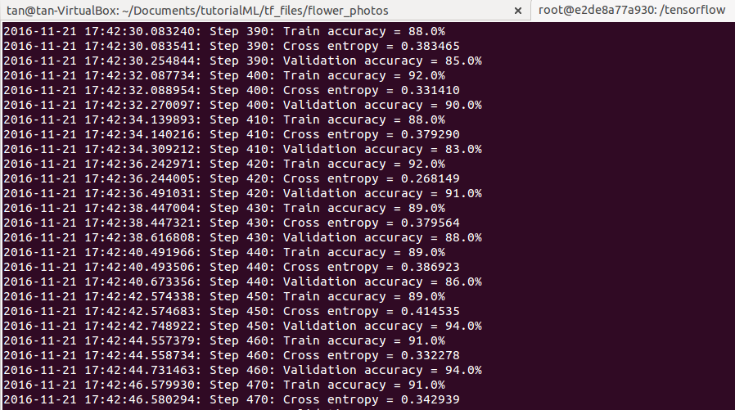

Тестирование классификатора изображений
В каталог tf_files загрузите файл label_image.py с помощью команды
curl -O \ https://raw.githubusercontent.com/tensorflow/tensorflow/master/tensorflow/examples/label_image/label_image.py
Выполните следующую команду, чтобы протестировать, например, изображение, на котором присутствует ромашка:
python3 ./label_image.py --graph=retrained_graph.pb \
--image=flower_photos/daisy/21652746_cc379e0eea_m.jpg \
--labels=retrained_labels.txt \
--output_layer=final_result \
--input_layer=Placeholder
Как видно на скриншоте ниже, при тестировании выбранного изображения было получено число 0,98929. Это указывает на то, что классификатор на 98% уверен, что изображение содержит цветок ромашки. Если аналогичным образом протестировать изображения собаки и кота, будет получен низкий процент уверенности для всех категорий цветов. Это говорит о том, что алгоритм определил, что наличие какого-либо цветка маловероятно на тестируемом изображении:
